社會2 單元名稱：防災你和我(一)-地震 日期： 學生：
教學影片網址：https://www.youtube.com/watch?v=gWsSAfe52EM
題目 | 學生反應 | 特別的反應
請在youtube搜尋「地震來時我不怕－防震知識一把抓」，和學生一起觀賞影片。  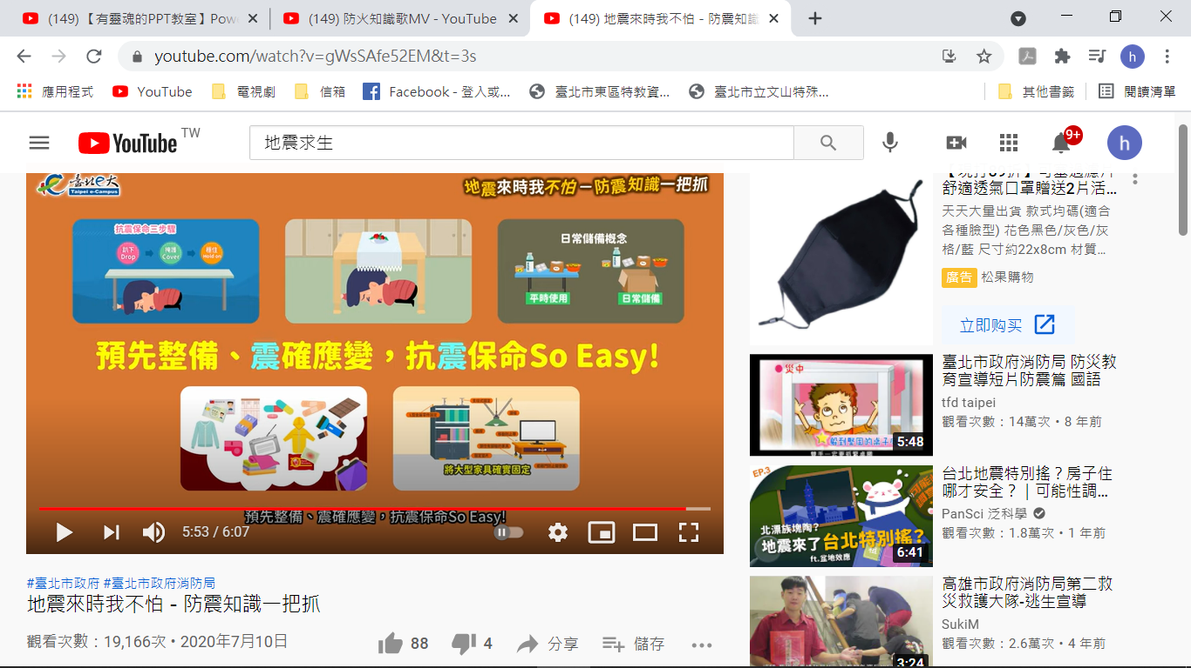 | □喜歡
 | □沒感覺
 | □不喜歡
- 請把「抗震保命三步驟」圈起來；①趴下→②掩護→③穩住

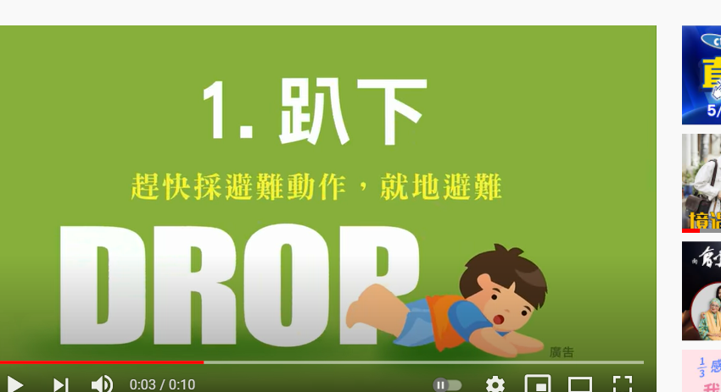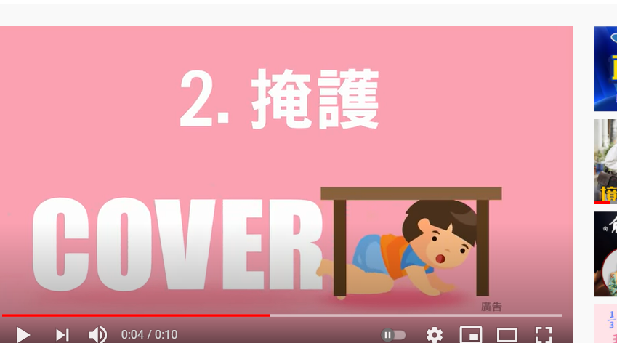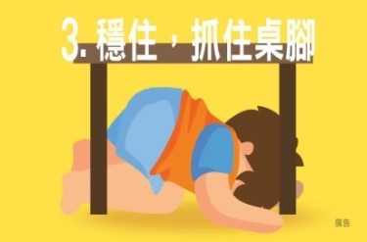
趴下 掩護 穩住

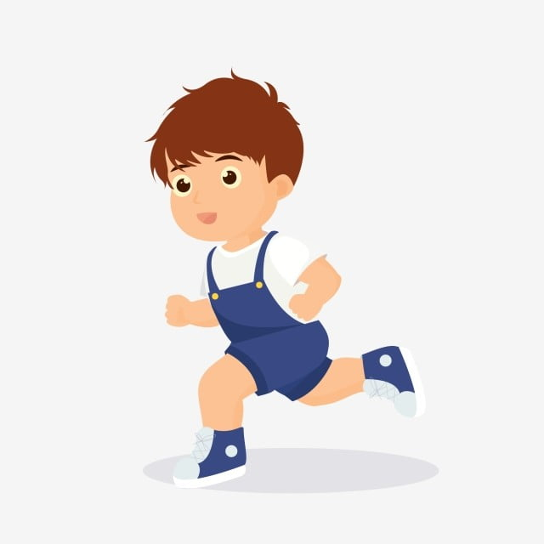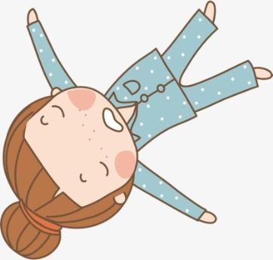
快跑 躺著 不管它

2.「地震包」裡面要放那些東西呢？請圈起來。

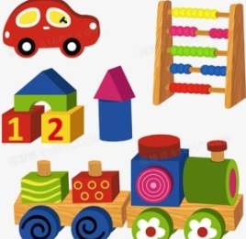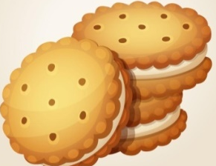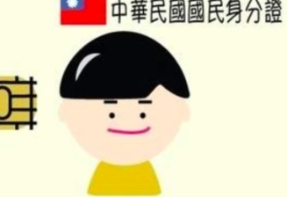
水 玩具 餅乾 身分證

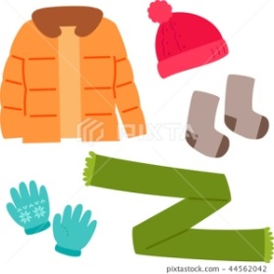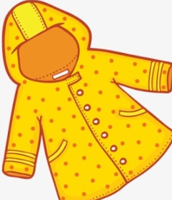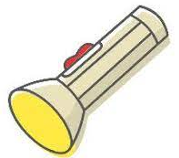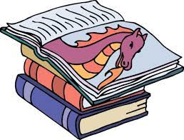
保暖衣物 雨衣 手電筒 故事書

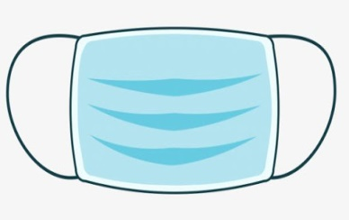
哨子 藥物 口罩

